Tillsynsbegäran – information om höga naturvärden och fridlysta arter i avverkningsanmälan A 65254-2023 i Borlänge kommun
Denna tillsynsbegäran behandlar höga naturvärden i avverkningsanmälan A 65254-2023 i Borlänge kommun som inkom 2023-12-30 och omfattar 1,6 ha.
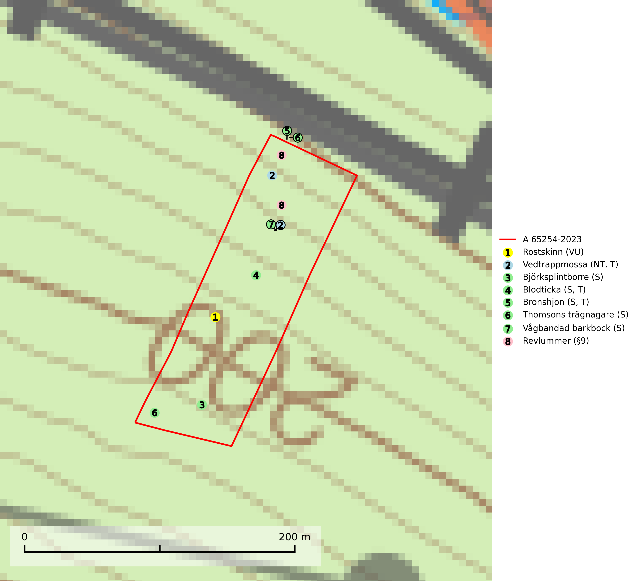
Figur 1. Fyndplatser för naturvårdsarter i och inom 4 meter från avverkningsanmälan. Markörer utan svart kant är placerade på fyndplatsen. Markörer med svart kant är placerade vid sidan av fyndplatsen har ett svart streck som visar fyndplatsens exakta position. Kartans mittpunktskoordinat är N 6709091, E 518051 i SWEREF 99 TM.
I och inom 4 meter från avverkningsanmälan finns fynd av 8 naturvårdsarter, varav 2 är rödlistade, 1 är fridlyst, 3 är typiska (T) och 5 är signalarter (S): rostskinn (VU), vedtrappmossa (NT, T), björksplintborre (S), blodticka (S, T), bronshjon (S, T), thomsons trägnagare (S), vågbandad barkbock (S) och revlummer (§9). Se Figur 1.

Tillsynsbegäran
Vi begär härmed att Skogsstyrelsen fattar beslut enligt miljöbalken som säkerställer att skogens höga naturvärden bevaras samt att EU-lagstiftning efterlevs och att artskyddsbrott förhindras.
Vi önskar även ta del av de ställningstaganden och beslut som myndigheten meddelar till följd av aktuell avverkningsanmälan och föreningens inlaga (se 34 § förvaltningslagen).

Naturvårdsarter och fridlysta arter
Nedan följer beskrivningar av de naturvårdsarter och fridlysta arter som har sina livsmiljöer och växtplatser i den avverkningsanmälda skogen. De påträffade naturvårdsarterna är ett tydligt kvitto på att det rör sig om en skog med höga naturvärden.
Rostskinn (VU) är en mycket sällsynt vednedbrytare i liggande, murkna stammar av gran och tall i frisk till fuktig barrskog. Artens missgynnas av avverkning och minskad tillgång på döda träd. Arten bör eftersökas i lämpliga naturskogar i Norrland så att dess status bättre kan beläggas. I väntan på detta bör alla kända växtplatser hållas under uppsikt och skydd övervägas vid påkallat behov (SLU Artdatabanken, 2024).
Vedtrappmossa (NT) växer på död ved, främst i gammal granskog. Den förekommer knappast alls i fjällnära barrskogar utan finns i skogslandskapet nedom fjällen och framför allt i landets södra delar är den en mycket bra signalart för barrnaturskog med höga naturvärden. Skogsavverkning och brist på grov död ved i skogen är de allvarligaste hoten och den överlever inte kalhyggesbruk. Lokaler med sluten granskog, tillräckligt stora för att säkerställa ett kontinuerligt tillskott på grova lågor, bör undantas från storskaligt skogsbruk. Vedtrappmossa är typisk art för 9010 Taiga (SLU Artdatabanken, 2024).
Björksplintborre är en skalbagge vars larvutveckling sker i bark på nyligen döda björkar, både stående träd och vindfällen. En prydlig rad med runda ventilationshål i barken ovanför modergången är synnerligen karaktäristiskt. Arten är knuten till lövrika blandskogar med en hög andel gamla träd, och starkt gynnad av naturliga störningar som torka, översvämningar, brand och stormfällningar. Talrika gnagspår kan tyda på biotoper med höga naturvärden, exempelvis för ovanliga hackspettar och andra, mer sällsynta vedinsekter. Larverna är omtyckt hackspettsföda (SLU Artdatabanken, 2025).
Blodticka är i norra Sverige främst knuten till grova granlågor i urskogsartad barrskog, men förekommer ibland även på klenare granar i anslutning till bäckar och sumpskogar. Den är en bra indikator på granskogar med höga naturvärden och oftast förekommer den tillsammans med ett stort antal ovanliga och rödlistade arter. I södra Sverige växer den framför allt på tall och har då ett lägre signalvärde. Blodticka är typisk art för 9030 Landhöjningsskog (SLU Artdatabanken, 2025; Nitare & Skogsstyrelsen, 2019).
Bronshjon är en skalbagge vars larvutveckling sker under grov bark på stammar av döda eller döende barrträd, främst gran, i mindre omfattning tall. Arten är knuten till äldre, naturskogslik granskog med inslag av torkande träd. Bronshjon är typisk art för 9010 Taiga (SLU Artdatabanken, 2025).
Vågbandad barkbock är en långhorning vars larvutveckling sker under bark på nyligen döda stående barrträd, främst gran, mer undantagsvis på tall. Främst i stående träd, särskilt gamla, långsamvuxna granar med grov bark, även i grövre grenar, stubbar eller vindfällen. Arten är starkt knuten till naturskogsliknande granskogar, och gynnas av extrema torrsomrar som försvagar träden. Arten påverkas negativt av brist på kontinuitetsskog och en minskning av populationen pågår eller förväntas ske (SLU Artdatabanken, 2025).

